**ĐẠI HỌC QUỐC GIA TPHCM**

**TRƯỜNG ĐẠI HỌC CÔNG NGHỆ THÔNG TIN**

**KHOA KỸ THUẬT PHẦN MỀM**

🙠🙟🕮🙝🙢



**BÁO CÁO ĐỒ ÁN MÔN HỌC**

**LẬP TRÌNH TRÊN THIẾT BỊ DI ĐỘNG**

**ĐỀ TÀI**

**ỨNG DỤNG HẸN HÒ TRỰC TUYẾN GRABLOVE**

**Giáo viên hướng dẫn:** Phan Minh Nguyệt

Hoàng Văn Hà

**Sinh viện thực hiện:** 15520613 Phạm Nhật Phi

15520613 Trần Minh Hoàng Long

**Lớp:** SE114.I13.PMCL - VN

Lời nói đầu

Chương 1: Tổng quan về android

I.Giới thiệu về android, android studio

II.Giới thiệu về Database(FireStore)

Chương 2: Demo ứng dụng

I.Phân tích chương trình

II.Nội dung chương trình

1.Cơ sở dữ liệu

2.Các lớp trong chương trình

3.Hoạt động

III. Quản lý source code

Lời nhận xét( bỏ trắng trang này)

Kết luận và hướng phát triển

# Tài liệu tham khảo

# **LỜI NÓI ĐẦU**

Mạng điện thoại di động xuất hiện tại Việt Nam từ đầu những năm 1990 và theo thời gian số lượng các thuê bao cũng như các nhà cung cấp dịch vụ đi động tại Việt Nam ngày càng tăng. Do nhu cầu trao đổi thông tin ngày càng tăng và nhu cầu sử dụng sản phẩm công nghệ cao nhiều tính năng, cấu hình cao, chất lượng tốt, kiểu dáng mẫu mà đẹp, phong phú nên nhà cung cấp phải luôn luôn cải thiện, nâng cao những sản phẩm của mình. Do đó việc xây dựng các ứng dụng cho điện thoại di động đang là một ngành công nghiệp mới đầy tiềm năng và hứa hẹn nhiều sự phát triển vượt bậc của ngành khoa học kĩ thuật.

Cùng với sự phát triển của thị trường điện thoại di động là sự phát triển mạnh mẽ của xu hướng lập trình phần mềm ứng dụng cho các thiết bị di động. Phần mềm, ứng dụng cho điện thoại di động hiện nay rất đa dạng và phong phú trên các hệ điều hành di động cũng phát triển mạnh mẽ và đang thay đổi từ ngày. Các hệ điều hành J2ME, Android, IOS, Hybrid, Web based Mobile Application đã có rất phát triển trên thị trường truyền thông di động.

Trong vài năm trở lại đây, hệ điều hành Android ra đời với sự kế thừa những ưu việt của các hệ điều hành ra đời trước và sự kết hợp của nhiều công nghệ tiên tiến nhất hiện nay, đã được nhà phát triển công nghệ rất nổi tiếng hiện nay là Google. Android đã nhanh chóng là đối thủ cạnh tranh mạnh mẽ với các hệ điều hành trước đó và đang là hệ điều hành di động của tương lai và được nhiều người ưa chuộng nhất.

Ngày nay, với sự phát triển nhanh chóng của xã hội, nhu cầu tìm kiếm bạn bè và kết nói với nhau ngày càng lớn. Chính vì thế chúng em đã chọn GrabLove- Ứng dụng hẹn hò như cầu nối để giúp mọi người dễ dàng tiếp cận nhau hơn.

# **Chương 1: Tổng quan**

## **Giới thiệu về ANDOID và ANDROID STUDIO**

### ***Android***

1. **Giới Thiệu:**

Như các bạn đã biết Android là hệ điều hành di động phổ biến nhất hiện tại, cũng như phát triển nhanh nhất. Do vậy tiềm năng với nó rất lớn, mặc dù song hành cũng nó còn có các hệ điều hành khác như IOS hay là Winphone nhưng ở đây tôi chỉ muốn đề cập tới Android mà thôi.

Lịch sử của Android ra đời vào vào năm 2005, là một phần của chiến lược không gian mobile. Nó là hệ điều hành nhân Linux và sau đó được goolge mua lại và họ đã đưa Android trở thành một hệ điều hành mã nguồn mở. Điều này có nghĩa là bạn có thể download mã nguồn Android và phục vụ cho những mục đích riêng của mình. Hiện tại thì Android xuất hiện hầu như trong các sản phẩm của các nhà sản xuất lớn Samsung, Sony, Htc…từ điện thoại thông minh-smart phone cho tới máy tính bảng, ti vi…Và có thể nói đây là một trong những nguyên nhân để nó phát triển mạnh tới vậy cũng là tiềm năng lớn cho các lập trình viên với hệ điều hành này.

Hệ điều hành Android phát triển ngày càng lớn mạnh và kể từ khi nó ra đời tới giờ nó đã có các phiên bản sau.(2017)

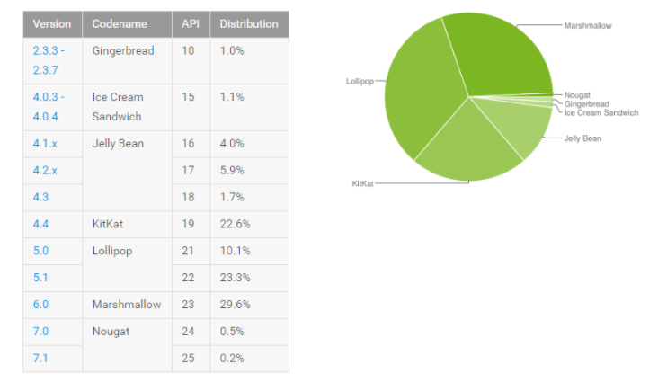

1. **Kiến trúc cơ bản**

Android gồm 5 phần chính sau được chứa trong 4 lớp:

1. Nhân Linux: Đây là nhân nền tảng mà hệ điều hành Android dựa vào nó để phát triển. Đâu là lớp chứa tất cả các thiết bị giao tiếp ở mức thấp dùng để điều khiển các phần cứng khác trên thiết bị Android.
2. Thư viện: Chứa tất cả các mã cái mà cung cấp cấp những tính năng chính của hệ điều hành Android, đôi với ví dụ này thì SQLite là thư viện cung cấp việc hộ trợ làm việc với database dùng để chứa dữ liệu. Hoặc Webkit là thư viện cung cấp những tính năng cho trình duyệt Web.
3. Android runtime: Là tầng cùng với lớp thư viện Android runtime cung cấp một tập các thư viện cốt lỗi để cho phép các lập trình viên phát triển viết ứng dụng bằng việc sử dụng ngôn ngữ lập trình Java. Android Runtime bao gốm máy ảo Dalvik(ở các version < 4.4, hiện tài là phiên bản máy ảo ART được cho là mạnh mẽ hơn trong việc xử lý biên dịch). Là cái để điều khiển mọi hoạt động của ứng dụng Android chạy trên nó(máy ảo Dalvik sẽ biên dịch ứng dụng để nó có thể chạy(thực thi) được , tương tự như các ứng dụng được biên dịch trên máy ảo Java vậy). Ngoài ra máy ảo còn giúp tối ưu năng lượng pin cũng như CPU của thiết bị Android
4. Android framework: Là phần thể hiện các khả năng khác nhau của Android(kết nối, thông báo, truy xuất dữ liệu) cho nhà phát triển ứng dụng, chúng có thể được tạo ra để sử dụng trong các ứng dụng của họ.
5. Application: Tầng ứng dụng là tầng bạn có thể tìm thấy chuyển các thiết bị Android như Contact, trình duyệt…Và mọi ứng dụng bạn viết đều nằm trên tầng này.

Dưới đây là hình ảnh cho các tầng này: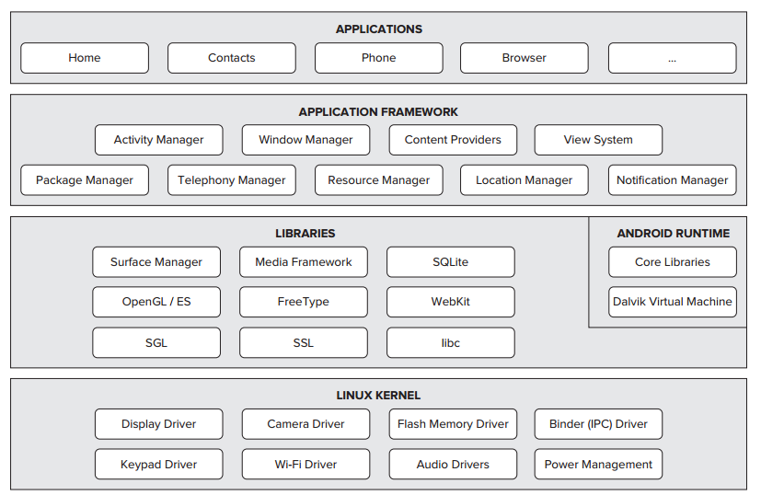

### ***Android Studio***

1. **Giới Thiệu:**

Android Studio là một phầm mềm bao gồm các bộ công cụ khác nhau dùng để phát triển ứng dụng chạy trên thiết bị sử dụng hệ điều hành Android như các loại điện thoại smartphone, các tablet... Android Studio được đóng gói với một bộ code editor, debugger, các công cụ performance tool và một hệ thống build/deploy (trong đó có trình giả lập simulator để giả lập môi trường của thiết bị điện thoại hoặc tablet trên máy tính) cho phép các lập trình viên có thể nhanh chóng phát triển các ứng dụng từ đơn giản tới phức tạp.

Việc xây dựng một ứng dụng mobile (hoặc tablet) bao gồm rất nhiều các công đoạn khác nhau. Đầu tiên chúng ta sẽ viết code ứng dụng sử dụng máy tính cá nhân hoặc laptop. Sau đó chúng ta cần build ứng dụng để tạo file cài đặt. Sau khi build xong thì chúng ta cần copy file cài đặt này vào thiét bị mobile (hoặc table) để tiến hành cài đặt ứng dụng và chạy kiểm thử (testing). Bạn thử tưởng tượng nếu với mỗi lần viết một dòng code bạn lại phải build ứng dụng, cài đặt trên điện thoại hoặc tablet và sau đó chạy thử thì sẽ vô cùng tốn thời gian và công sức. Android Studio được phát triển để giải quyết các vấn đề này. Với Android Studio tất cả các công đoạn trên được thực hiện trên cùng một máy tính và các quy trình được tinh gọn tới mức tối giản nhất.

1. **Tải Xuống:**

Chúng ta có thể sử dụng 2 phiên bản đang hiện có của Android Studio, vui long chọn đúng phiên bản của window, mac,…

***Android Studio CANARY 3.1*** [Phiên bản được chúng em sử dụng chính]

( <https://developer.android.com/studio/preview/index.html> )

***Android Studio Standard***

( <https://developer.android.com/studio/index.html> )

1. **Cài đặt:**

*Hệ Điều Hành Windows*

Việc cài đặt Android Studio trên Windows khá đơn giản. Sau khi tải xong bạn nhấp đúp vào file cài đặt để tiến hành cài đặt. Quá trình cài đặt không có gì đặc biệt và bạn có thể tự mình hoàn tất công đoạn này. Sau khi cài đặt xong máy tính sẽ khởi động chương trình Android Studio để bạn có thể bắt đầu phát triển ứng dụng đầu tiên.

*Hệ Điều Hành Mac*

Tương tự như Windows việc cài đặt Android Studio trên Mac OS X cũng khá đơn giản. Sau khi tải về tập tin DMG dùng để cài đặt Android Studio trên Mac thì chúng ta sẽ nhấp đúp vào file này. Ở cửa sổ bật ra bạn cần nhấp chuột và kéo Android Studio vào thư mục **Applications**. Sau đó click đúp vào biểu tượng Android Studio để tiến hành cài đặt. Quá trình cài đặt không có gì đặc biệt và bạn có thể tự mình hoàn tất công đoạn này.

## **Giới thiệu về FIRESTORE (Database)**